Perimero configuramos en tikercat y verificamos el funcaionamiento.

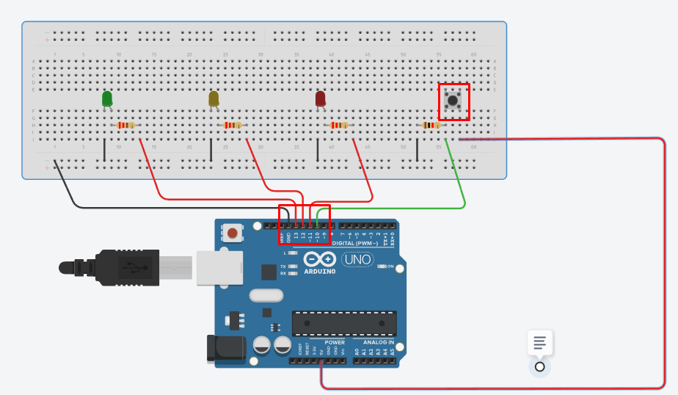

Despues pasamos el código a el Arduino IDE.

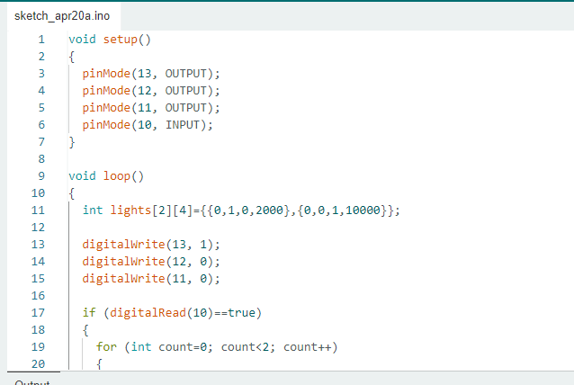

Lo ejecutamos u vemos como va.

